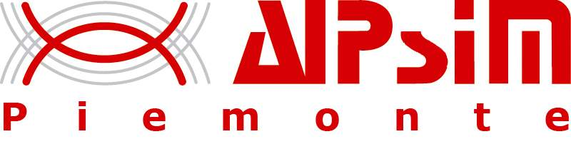

SESSIONI APERTE DI
PSICODRAMMA MORENIANO
Anno 2017-18

sede: Teatro di Psicodramma
via San Domenico, 16 Torino
-
Ore 20.30 - 23.30

La sessione aperta di psicodramma è un incontro di crescita personale, una sperimentazione attiva in piccolo gruppo (massimo 12 persone) che permette di fare esperienza diretta del metodo dello PSICODRAMMA ideato da J.L. Moreno.
Si rivolge a chi è curioso e desidera conoscere lo psicodramma e a chi intende iniziare un percorso formativo o personale con approccio psicodrammatico.

La partecipazione è gratuita.
Chi vorrà potrà contribuire alla vita della Sede piemontese dell’AIPsiM con una libera offerta, in base alle possibilità e al desiderio di ciascuno.

giovedì 19 ottobre
martedì 28 novembre
giovedì 18 gennaio
martedì 7 febbraio
giovedì 15 marzo
martedì 10 aprile
giovedì 10 maggio
martedì 5 giugno

Conduttori
martedì: MARCO GRECO
giovedì: CINZIA VINCIGUERRA

E’ richiesta l’iscrizione:
Dott. Marco Greco
Tel. 011.4369100 / 338.5346848
Email: marcomariagreco@katamail.com
http://piemonte.aipsim.it

Dott.sa Cinzia Vinciguerra:
tel. 339.1809318
Email: vinciguerracinzia@gmail.com
http://piemonte.aipsim.it

